注册：SNJB0102
气 象 信 息 快 报
陕西省气象灾害应急指挥部办公室
陕西省气象局
2025年 第274期 2025年10月1日07时

昨日我省大部晴天间多云 关中陕南出现降水
昨日我省大部晴天间多云，关中出现分散性小雨或阵雨，陕南小到中雨，汉中东南部大雨。9月30日06时—10月1日06时全省共有101个区县1885个监测站出现降水（图1、表1），最大镇巴星子山林场45.3毫米，其中32站大雨，286站中雨；城区最大2.7毫米（灞桥区灞桥樱桃试验基地）。各市最大降水量(毫米)：榆林神木2.3，延安子长0.2，铜川铜川1.2，咸阳乾县1.9，宝鸡陈仓4.3，西安蓝田11.3，渭南华州10.2，汉中镇巴45.3，安康紫阳28.5，商洛镇安27.5，杨凌1.3。
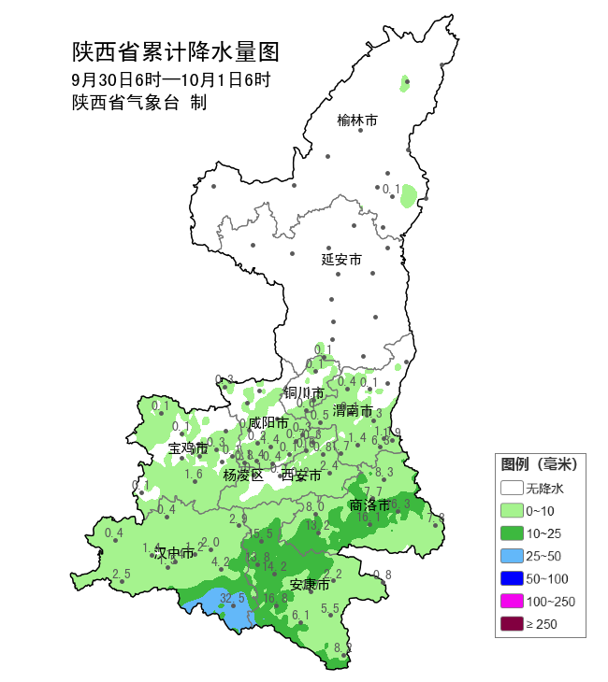
图1 9月30日06时—10月1日06时全省降水量分布图
表1 9月30日06时—10月1日06时全省累计降水量≥30毫米监测站
序号 | 区县 | 站名 | 降水 | 序号 | 区县 | 站名 | 降水
1 | 镇巴县 | 星子山林场 | 45.3 | 2 | 镇巴县 | 圈子崖天坑站* | 41.6
3 | 镇巴县 | 永乐 | 41.1 | 4 | 镇巴县 | 大池 | 37.5
5 | 镇巴县 | 长店子 | 37.1 | 6 | 镇巴县 | 渔渡 | 36.7
7 | 南郑区 | 福成* | 36.6 | 8 | 镇巴县 | 兴隆 | 36.6
9 | 镇巴县 | 巴山 | 36.2 | 10 | 镇巴县 | 小洋* | 36.2
11 | 镇巴县 | 青水 | 34.1 | 12 | 镇巴县 | 镇巴 | 32.5
13 | 镇巴县 | 三元 | 31.6 | 14 | 镇巴县 | 麻柳滩 | 30.7
15 | 镇巴县 | 长岭 | 30.6 | 16 | 镇巴县 | 仁村 | 30.5
17 | 镇巴县 | 城市站* | 30.1
昨日全省最高气温17～28℃，最高蒲城28.0℃，西安站27.6℃；其中陕北大部、关中东部、陕南东部较前一日升温2～6℃。昨夜至今晨汉阴、镇安出现强浓雾，平利、镇巴、镇坪、紫阳出现浓雾。
预警信息发布：昨日至今晨全省共发布大雾橙/黄色预警信号29期。省气象局联合省自然资源、水利、交通、公安、文旅部门发布气象风险预警4期。

今天全省大部有明显降水 汉中安康局地有暴雨
预计今天白天：陕北大部小到中雨（1～15毫米），延安南部局地、关中、陕南大部中到大雨（5～30毫米），西安南部局地（周至县）、宝鸡南部局地（太白县）、渭南局地（临渭区、大荔县）、汉中东部局地（南郑区、西乡县、镇巴县）、安康局地（汉阴县、石泉县）、商洛北部局地（洛南县）有暴雨（30～50毫米）。陕北西部、关中部分地方日平均气温下降4℃左右。清晨关中北部、秦巴山区有雾。今天晚上：陕北南部、关中大部、陕南西部部分地方有分散性小雨（0～5毫米），汉中东南部、安康大部、商洛大部有中到大雨（5～30毫米），汉中东南部部分（西乡县、镇巴县）、安康部分地方（汉滨区、汉阴县、石泉县、紫阳县、旬阳市）、商洛局地（山阳县、镇安县、柞水县）有暴雨（30～70毫米）（图2）。
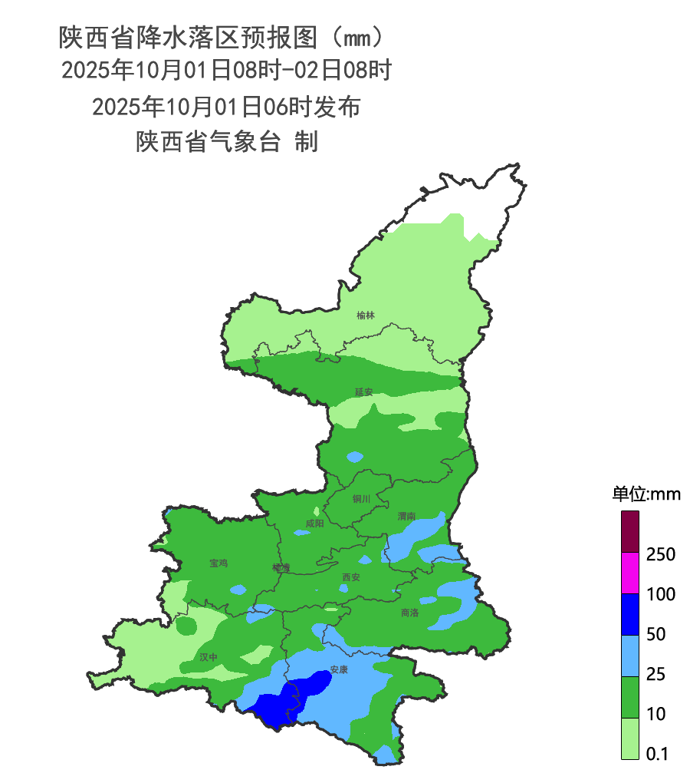
图2 10月1日08时-10月2日08时降水预报图
2日: 陕北北部阴天间多云，陕北南部、关中大部、陕南西部和北部部分地方有分散性小雨（0～5毫米），汉中东南部、安康大部、商洛中南部有中到大雨（15～40毫米），汉中东南部部分（西乡县、镇巴县）、安康部分地方（汉滨区、汉阴县、石泉县、宁陕县、紫阳县、岚皋县、平利县、旬阳市、白河市）、商洛南部局地（山阳县、镇安县）有暴雨（50～90毫米），汉中东南部局地（镇巴县）、安康西部局地（汉阴县）有大暴雨（100～120毫米）。陕北西部有4级(5.5～7.9米/秒)左右偏南风，阵风可达6级（10.8～13.8米/秒）。晨间秦巴山区有大雾。3日：全省阴天，陕北西部、关中西部及南部、陕南西部有分散性小雨或阵雨（0.1～5毫米），陕南东部及南部有小到中雨（1～15毫米），安康南部局地有大雨（25～40毫米）。晨间陕北部分、关中北部、秦巴山区有大雾。4日：全省阴天，陕北大部、关中、陕南西部有小到中雨，陕南东部有中到大雨，部分地方有大到暴雨。5日：全省阴天有小到中雨，陕北大部、关中南部部分地方、陕南西部有中到大雨，陕南西部部分地方有大到暴雨。陕北大部有5～6级偏西风，日平均气温下降4℃左右。6日：全省阴天有小到中雨，陕北南部、关中部分地方、陕南西部有中到大雨，陕南西部局地暴雨。7日：全省阴天，大部分地方有小雨，陕北大部有中到大雨。8日：全省阴天，陕北有小到中雨、北部大雨、黄河沿线局地暴雨，关中、陕南大部分地方小雨。陕北大部有6～7级偏北风，日平均气温下降6～8℃。9日：全省阴天，陕北、关中西部、陕南西部小到中雨，陕北北部有大雨，关中东部、陕南东部大部分地方小雨。10日：全省阴天间多云。后期天气趋势（11-14日）：受副高外围暖湿气流和西风槽共同影响，全省大部以阴天为主，关中、陕南多降水天气。
主要城市天气预报
城市 | 今天白天 | 今天夜里 | 24h气温 | 24h—48h |  | 48h—72h
 |  |  |  | 天气 | 气温 | 天气 | 气温
西安 | 中雨 | 分散性小雨 | 17～21℃ | 小雨转阴天 | 17～20℃ | 阴天 | 18～23℃
榆林 | 小雨 | 晴天 | 7～20℃ | 晴天转多云 | 8～22℃ | 阴天 | 13～22℃
延安 | 小到中雨 | 多云 | 10～16℃ | 小雨转阴天 | 10～19℃ | 阴天 | 14～20℃
宝鸡 | 中雨 | 小雨 | 17～19℃ | 小雨 | 17～21℃ | 小雨 | 17～19℃
咸阳 | 中到大雨 | 多云 | 17～19℃ | 小雨转阴天 | 16～19℃ | 阴天转小雨 | 17～22℃
渭南 | 大雨 | 分散性小雨 | 15～18℃ | 小雨 | 14～16℃ | 多云转阴天 | 14～19℃
铜川 | 中到大雨 | 分散性小雨 | 16～18℃ | 小雨转阴天 | 15～18℃ | 阴天转小雨 | 17～21℃
杨凌 | 中到大雨 | 阴天 | 17～19℃ | 小雨 | 17～21℃ | 阴天转小雨 | 17～21℃
汉中 | 中雨 | 小雨 | 18～20℃ | 小雨转阴天 | 18～23℃ | 阴天转小雨 | 19～22℃
安康 | 小到中雨 | 大雨 | 18～23℃ | 大雨转中雨 | 19～21℃ | 小雨 | 18～23℃
商洛 | 中到大雨 | 小到中雨 | 17～18℃ | 中雨转小雨 | 16～19℃ | 小雨 | 16～20℃

省气象局30日暴雨应急响应服务情况
陕西省气象局9月30日15时20分提升为重大气象灾害（暴雨）Ⅲ级应急响应状态，渭南、安康、汉中、商洛、西安均处于暴雨Ⅲ级应急状态。30日，省气象局发送移动短、彩信82.4万条，121热线电话呼入302次；通过交通电台广播和华商报向公众介绍此次降水情况，并给出影响分析和防御建议；制作发布相关专题预报4期。

报：省委、人大、政府、政协领导同志，省委、人大、政府、政协办公厅。
送：省委宣传部、省委网信办、省发展和改革委员会、省教育厅、省工业和信息化厅、省公安厅、省民政厅、省财政厅、省自然资源厅、省生态环境厅、省住房和城乡建设厅、省交通运输厅、省水利厅、省农业农村厅、省商务厅、省文化和旅游厅、省卫生健康委员会、省应急管理厅、西北能源监管局、省林业局、省广播电视局、省文物局、省人民防空办公室、省邮政管理局、省通信管理局、省军区、武警陕西省总队、省消防救援总队。
制作：姬莉雯 联系电话：81619177 手机：13572997958 邮箱：xyjzh@126.com


